ЗВІТ ПРО ВИКОНАНЕ ЗАВДАННЯ

з курсу “Технологія програмування”
студента групи ПК-12-2
Бекленищева Владислава Ігоровича

ЗАВДАННЯ № 2

кафедра компютерних технологій, ДНУ
2014/2015 навч. р.

Постановка задачі
Тема: "Автоматизація доведення програм, що містять розгалуження за допомогою ПЗ Simplify"
Індивідуальні завдання:
- а) умови завдань отримати за номером у папці .\umovy:
Даны цифры двух целых чисел: двузначного а2а1 и однозначного b где а1 — число единиц, а2 — число десятков. Получить цифры числа, равного сумме заданных чисел (известно, что это число двузначное). Число-уменьшаемое и число-разность не определять.
- б) для кожної задачі навести доведення "вручну" (на папері) та за допомогою Simplify.

Опис розв`язку задачі
Для початку потрібно було створити спеціфікацію програми. Тобто розписати предикат-передумову Q, програму S та предикат-післяумову R.
Спеціфікація:
Q: 10*a2 + a1 <= 99 ^ 10*a2 + a1 >= 10 ^ b >= 0 ^ b <=9 ^ 10*a2 + a1 - b <= 99 ^ 10*a2 + a1 - b >= 10
S: if
a1 – b < 0 → c1:= a1+10 – b; c2:= a2 -1;
|a1-b >= 0 → c1:= a1 – b; c2:= a2;
fi
R: 10*c2 + c1 <= 99 ^ 10*c2 + c1 >= 10 ^ 10*c2 + c1 = 10* a2 + a1 – b
Отже, двузначне число можна записати у вигляді: 10*a2 + a1, де a1 – це число одиниць числа, a2 – це число десятків. Враховуючи те, що це двузначне число, воно має знаходитися на проміжку [10; 99]. Число b однозначне, тому його значення має знаходитися на проміжку [0; 9]. До специфікації я ще відніс умови про те, що різниця чисел a2a1 і b має бути теж двузначним числом: 10*a2 + a1 - b <= 99 ^ 10*a2 + a1 - b >= 10.
Програма S уособлює в собі команду розгалуження:
if
B1 → S1
|B2 → S2
….........
|Bn → Sn
fi
В даному випадку B1 – це умова (a1 – b < 0). Тобто якщо різниця числа одиниць і однозначного числа менше 0, то виконується умова S1: “c1:= a1+10 – b; c2:= a2 -1;”. Якщо умова B2 (a1 – b >= 0), то виконується друга умова S2: “c1:= a1 – b; c2:= a2;”. Тобто по суті виконуються усі дії як при відніманні у стовпчик.
Післяумова R являє в собі те, що ми маємо отримати при виконанні заданної програми S, заданного алгоритму. А в результаті ми отримаємо двузначне число 10*c2 + c1, яке має бути визначено на проміжку [10; 99]. Окрім такої умови до R я ще додав умову про те, що результуюче число має бути різницею заданих чисел: “10*c2 + c1 = 10* a2 + a1 – b”.
Доказ правильності програми:
Q => WP (S, R)
Q => domain(a1 – b < 0 v a1-b >= 0) ^ (a1 – b < 0 v a1-b >= 0) ^ (a1-b < 0 => WP(S1, R)) ^ (a1-b <= 0 => WP(S2, R))
//так як a1 и b (a1-b) — прості змінні, то domain = T так як прості змінні завжди визначені
Q => T ^ (a1 – b < 0 v a1-b >= 0) ^ (a1-b < 0 => WP(S1, R)) ^ (a1-b <= 0 => WP(S2, R))
//так як (a1 – b < 0 v a1-b >= 0) — це будь-яке значення, то вважаємо, що це TRUE
Q => T ^ T ^ (a1-b < 0 => WP(S1, R)) ^ (a1-b <= 0 => WP(S2, R))
//за законом спрощення кон`юнкції
Q => (a1-b < 0 => WP(S1, R)) ^ (a1-b <= 0 => WP(S2, R))
Q => (a1-b < 0 => WP(“c1, c2 := a1+10 – b, a2 -1”, R)) ^ (a1-b >= 0 => WP(“c1, c2 := a1 – b, a2”, R))
//зробимо підстановку
Q => (a1-b <0 => (10*a2 - 10 + a1 + 10 - b <= 99 ^ 10*a2 - 10 + a1 + 10 - b >= 10 ^ 10*a2 – 10 + a1 + 10 – b = 10* a2 + a1 – b)) ^ (a1-b >=0 => (10*a2 + a - b <= 99 ^ 10*a2 + a1 - b >= 10 ^ 10*a2 + a1- b = 10* a2 + a1 – b))
Q => (a1 – b <0 => (10*a2 + a1 - b <= 99 ^ 10*a2 + a1 - b >= 10 ^ 0=0)) ^ (a1-b >=0 => (10*a2 + a1 - b <= 99 ^ 10*a2 + a1 - b >= 10 ^ 0=0))
Q => (a1 – b <0 => (10*a2 + a1 - b <= 99 ^ 10*a2 + a1 - b >= 10 ^ T)) ^ (a1-b >=0 => (10*a2 + a1 - b <= 99 ^ 10*a2 + a1 - b >= 10 ^ T))
//за законом спрощення кон`юнкції
Q => (a1 – b <0 => (10*a2 + a1 - b <= 99 ^ 10*a2 + a1 - b >= 10)) ^ (a1-b >=0 => (10*a2 + a1 - b <= 99 ^ 10*a2 + a1 - b >= 10))
// переобозначимо (a1 – b <0) → B, а (10*a2 + a1 - b <= 99 ^ 10*a2 + a1 - b >= 10) → C
Q => ((B => C) ^ (!B => C))
//за законом імплікації
Q => ((!B v C) ^ (!!B v C))
//за законом заперечення
Q => ((!B v C) ^ (B v C))
//за законом дистрибутивності
Q => C v (B ^ !B)
//за законом протиріччя
Q => C v F
//за законом спрощення диз`юнкції
Q => C
//розпишемо Q переобозначивши (10*a2 + a1 <= 99 ^ 10*a2 + a1 >= 10 ^ b >= 0 ^ b <=9) → A та врахувавши попередню заміну (10*a2 + a1 - b <= 99 ^ 10*a2 + a1 - b >= 10) → C
A ^ С => C
//за лемою 1 ( A ^ B => B → TRUE) маємо:
T
доведено.
Як видно, в кінці ми отримуємо істину, тобто TRUE. Це означає, що ми отримали тавтологію, а одже довели правильність програми.

Вихідний текст програми розвязку задачі
Листинг программы написанной на языке программирования С#:
using System;
namespace TPLab2
{
class Program
{
static void Main(string[] args)
{
// число единиц
int a1 = 0;
// число десятков
int a2 = 0;
int b = 0;
int c1 = 0;
int c2 = 0;
do{
Console.Write("Введите a1 = ");
a1 = int.Parse(Console.ReadLine());
Console.Write("Введите a2 = ");
a2 = int.Parse(Console.ReadLine());
Console.Write("Введите b = ");
b = int.Parse(Console.ReadLine());
}while(
!((a2*10 + a1 <= 99) &&
(a2*10 + a1 >= 10) &&
(b<=9) && (b>=0) &&
(a2*10 + a1 - b <= 99) &&
(a2*10 + a1 - b >= 10))
);
if( a1 - b < 0)
{
c1 = a1 + 10 - b;
c2 = a2 - 1;
}
else
{
c1 = a1 - b;
c2 = a2;
}
Console.WriteLine(String.Format("Результат: {0}", c2*10 + c1));
Console.ReadKey();
}
}
}
Розвязок задачі на мові Simplify:
(IMPLIES
;Q:
(AND
(<= ( + (* a2 10) a1) 99)
(>= ( + (* a2 10) a1) 10)
(<= b 9)
(>= b 0)
(<= ( + (* a2 10) a1 (- 0 b)) 99)
(>= ( + (* a2 10) a1 (- 0 b)) 10)
)
;WP(IF, R):
(AND
TRUE ; eq to: domain ->((OR(< (- a1 b) 0)(>= (- a1 b) 0))
(OR
(< (- a1 b) 0)
(>= (- a1 b) 0)
)
(IMPLIES
(< (- a1 b) 0)
(AND
(<= ( + (* a2 10) -10 a1 10 (- 0 b)) 99) ; eq to: (<= ( + (* a2 10) a1 (- 0 b)) 99)
(>= ( + (* a2 10) -10 a1 10 (- 0 b)) 10) ; eq to: (>= ( + (* a2 10) a1 (- 0 b)) 10)
(EQ ( + (* a2 10) -10 a1 10 (- 0 b)) ( + (* a2 10) a1 (- 0 b))) ; eq to: (EQ 0 0)
)
)
(IMPLIES
(>= (- a1 b) 0)
(AND
(<= ( + (* a2 10) -10 a1 10 (- 0 b)) 99) ; eq to: (<= ( + (* a2 10) a1 (- 0 b)) 99)
(>= ( + (* a2 10) -10 a1 10 (- 0 b)) 10) ; eq to: (>= ( + (* a2 10) a1 (- 0 b)) 10)
(EQ ( + (* a2 10) -10 a1 10 (- 0 b)) ( + (* a2 10) a1 (- 0 b))) ; eq to: (EQ 0 0)
)
)
)
)

Опис інтерфейсу користувача
Для перевірки усього виразу на тавтологію можно скористатися програмним забезапеченням Simplify. На наступному прикладі можливо побачити як я запускаю дане ПЗ і тестую за допомогою свій приклад.
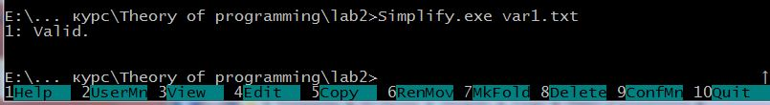
Документ var1.txt має такий вигляд:
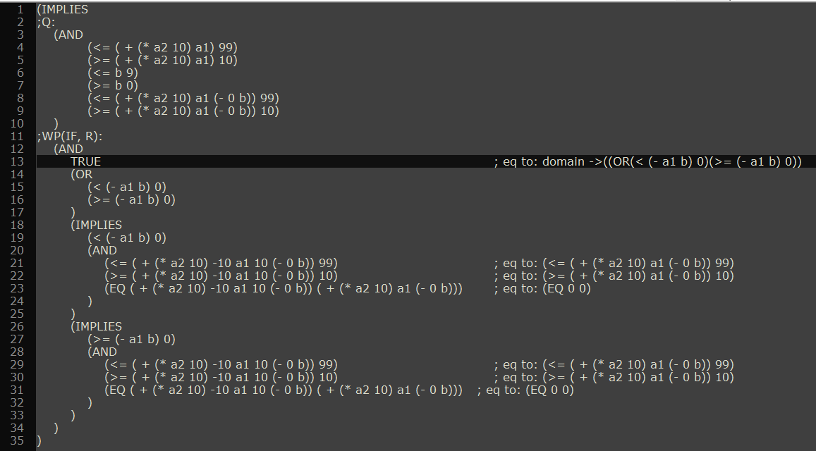
Для написання такого виразу я використовув ПЗ notepad++. Однією з переваг цієї програми є те, що вона виділяє скобки. Враховуючи потреби Simplify, цих круглих скобок може бути дуже багато, а за допомогою notepad++ ці скобки можна легко ставити і не помилитись при цьому.

Опис тестових прикладів
До тестових прикладів я би відніс запуск тесту через Simplify:
Та програму на C#. Наприклад даний приклад показує виконання другої умови (B2), коли a1 – b >= 0, а в даному випадку 1:
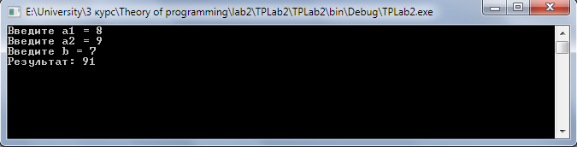
В наступному прикладі виконується перша умова:
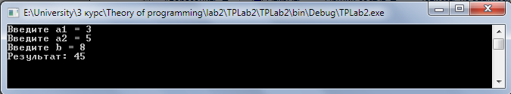
В даному випадку a1 – b = 3 – 8 = -5, тобто ми віднімаємо кількість десятків — записуємо в c2 різницю a2 і 1, записуємо 5 до с1 та в результаті отримуємо нове число: 45.

Аналіз помилок та опис усунення зауваженья

